**SVN使用说明**

SVN是subversion的缩写，是一个[开放源代码](https://baike.baidu.com/item/%E5%BC%80%E6%94%BE%E6%BA%90%E4%BB%A3%E7%A0%81/114160)的版本控制系统，通过采用分支管理系统的高效管理，简而言之就是用于多个人共同开发同一个项目，实现共享资源，实现最终集中式的管理。

考虑优势：**同步更新方便查阅；集中管理保证安全。**

1. 安装SVN

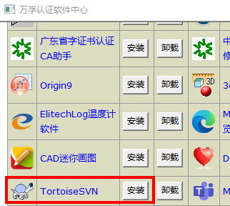

2.建立文件夹（名字自定义），导出项目。

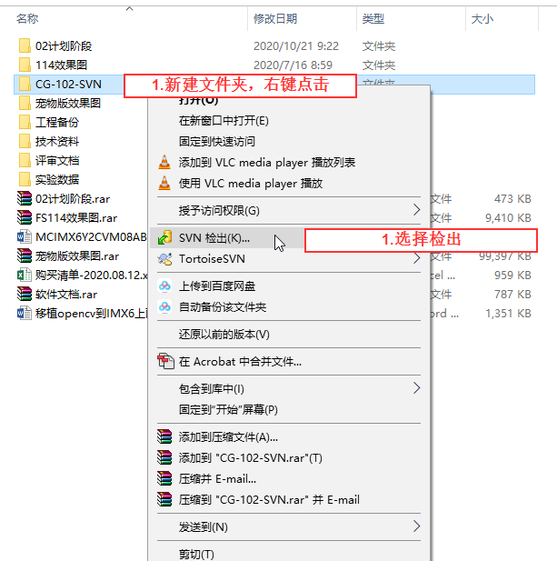

3.填入CG-102的路径，选择确定

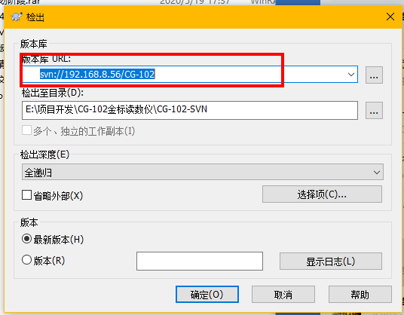

4.输入个人的用户名，密码，确定。

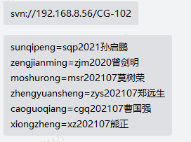

5.检出后目录结构如下：

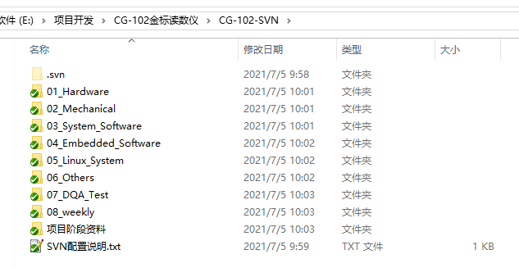

6.有新增文件，拷到对应文件夹，右键点击加入

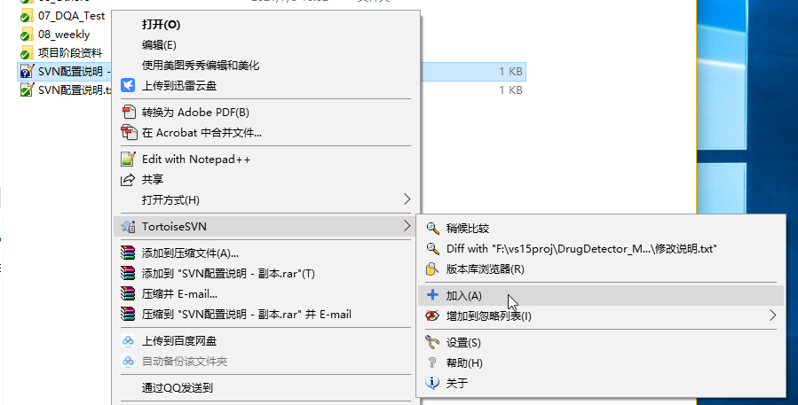

7.加入后文件左边出现+号，点击提交就行。

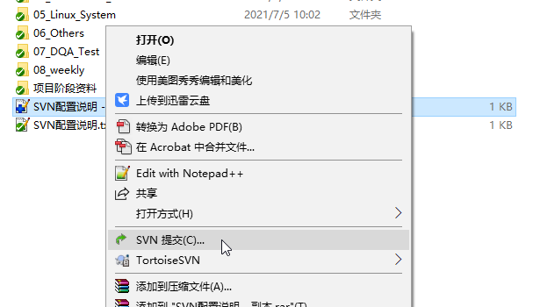

8.查看其他人提交的资料，右键点击文件夹，点击更新。

